Описание объекта муниципального имущества по адресу: город Мурманск, пр. Ленина, дом 60
Тип имущества: нежилое помещение в жилом доме,
подвал, помещение I (1, 2, 4, 5, 5а, 6), площадь 77,40 кв.м, вход отдельный.
1. Наличие инженерных сетей:
- Электроэнергия – есть
- Отопление – есть
- Водоснабжение – нет
- Водоотведение – нет
2. Материал постройки – кирпич
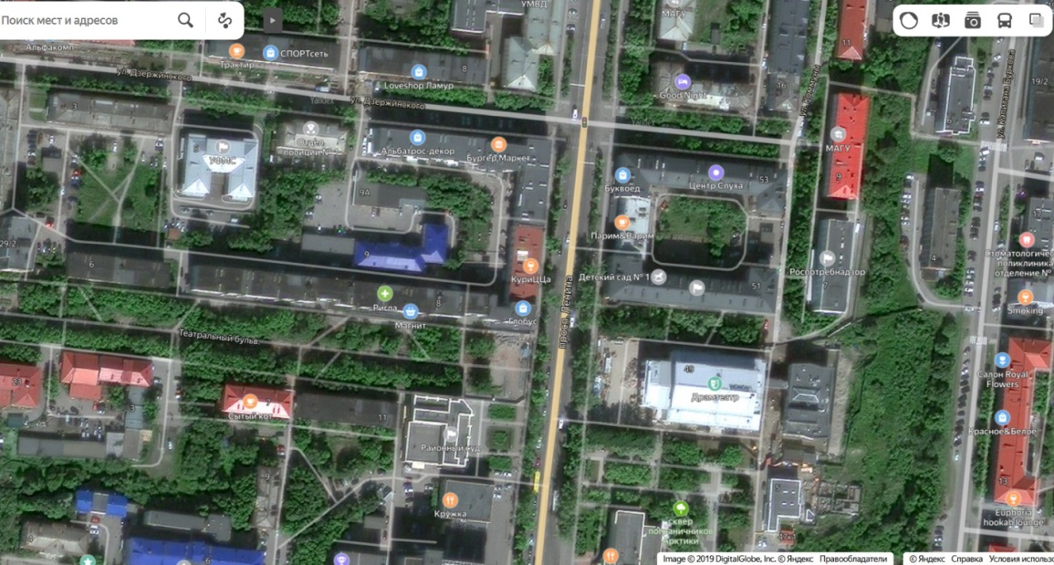
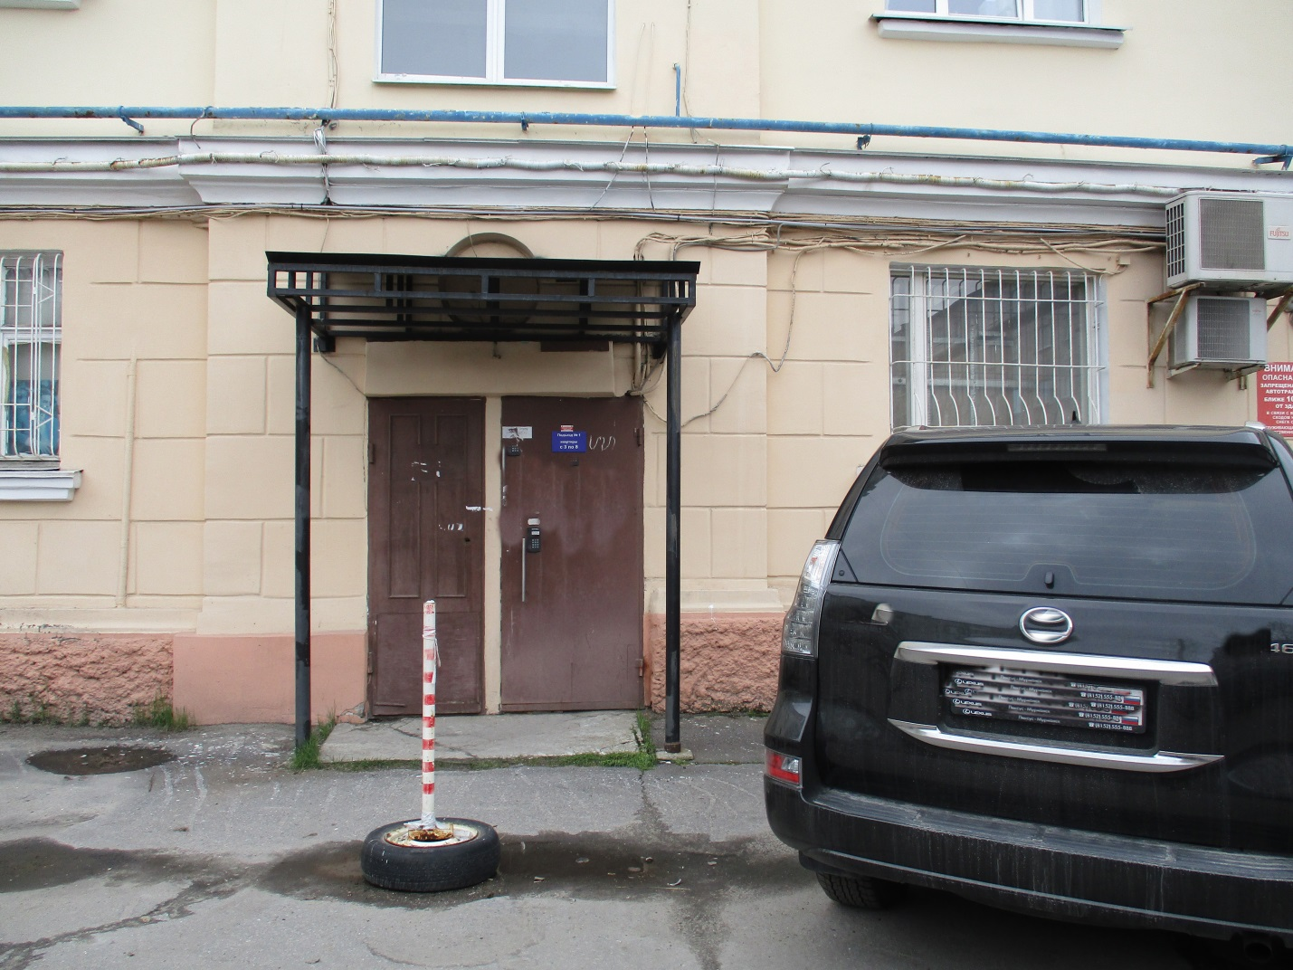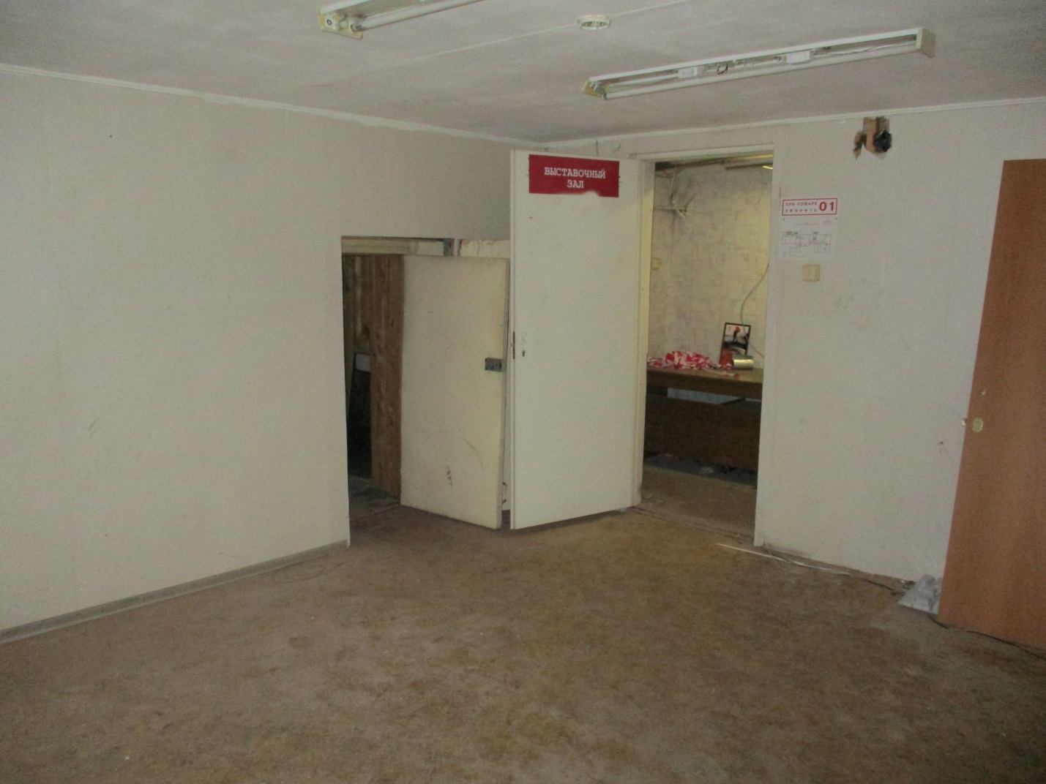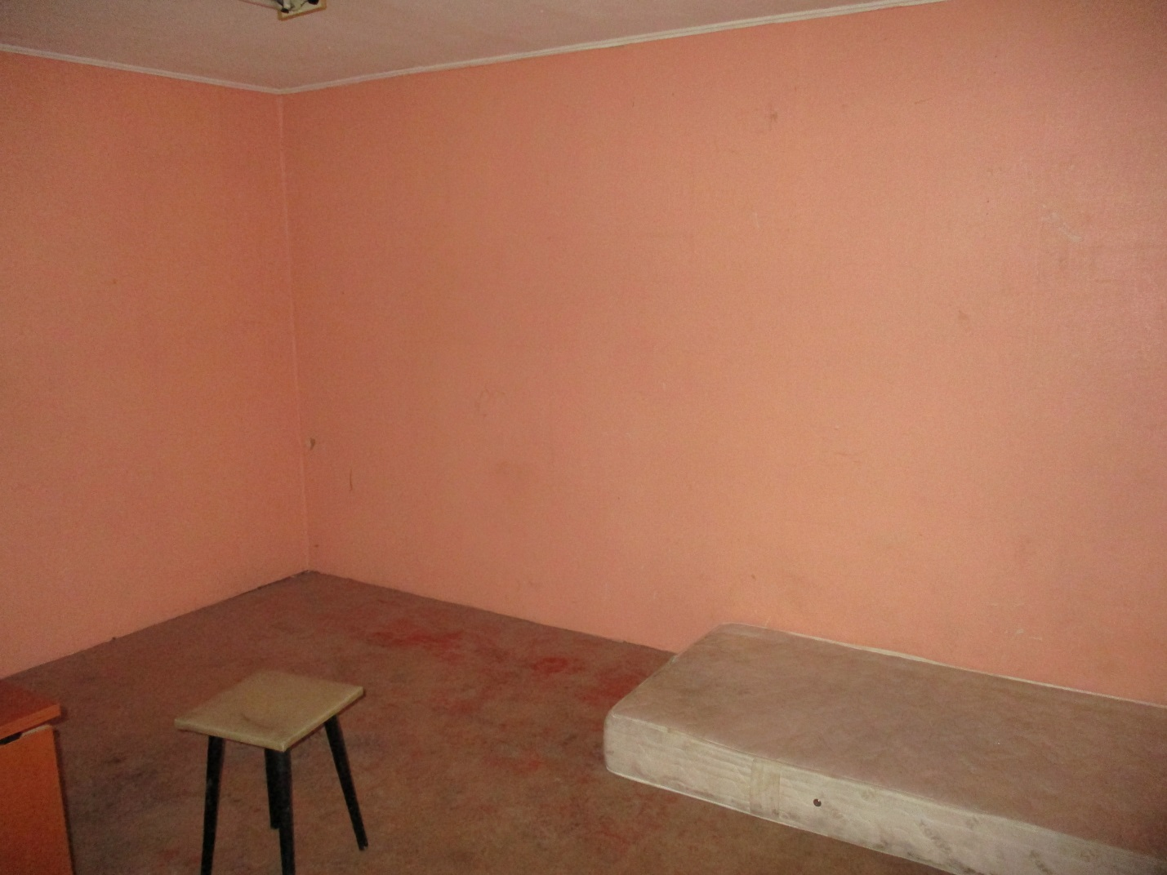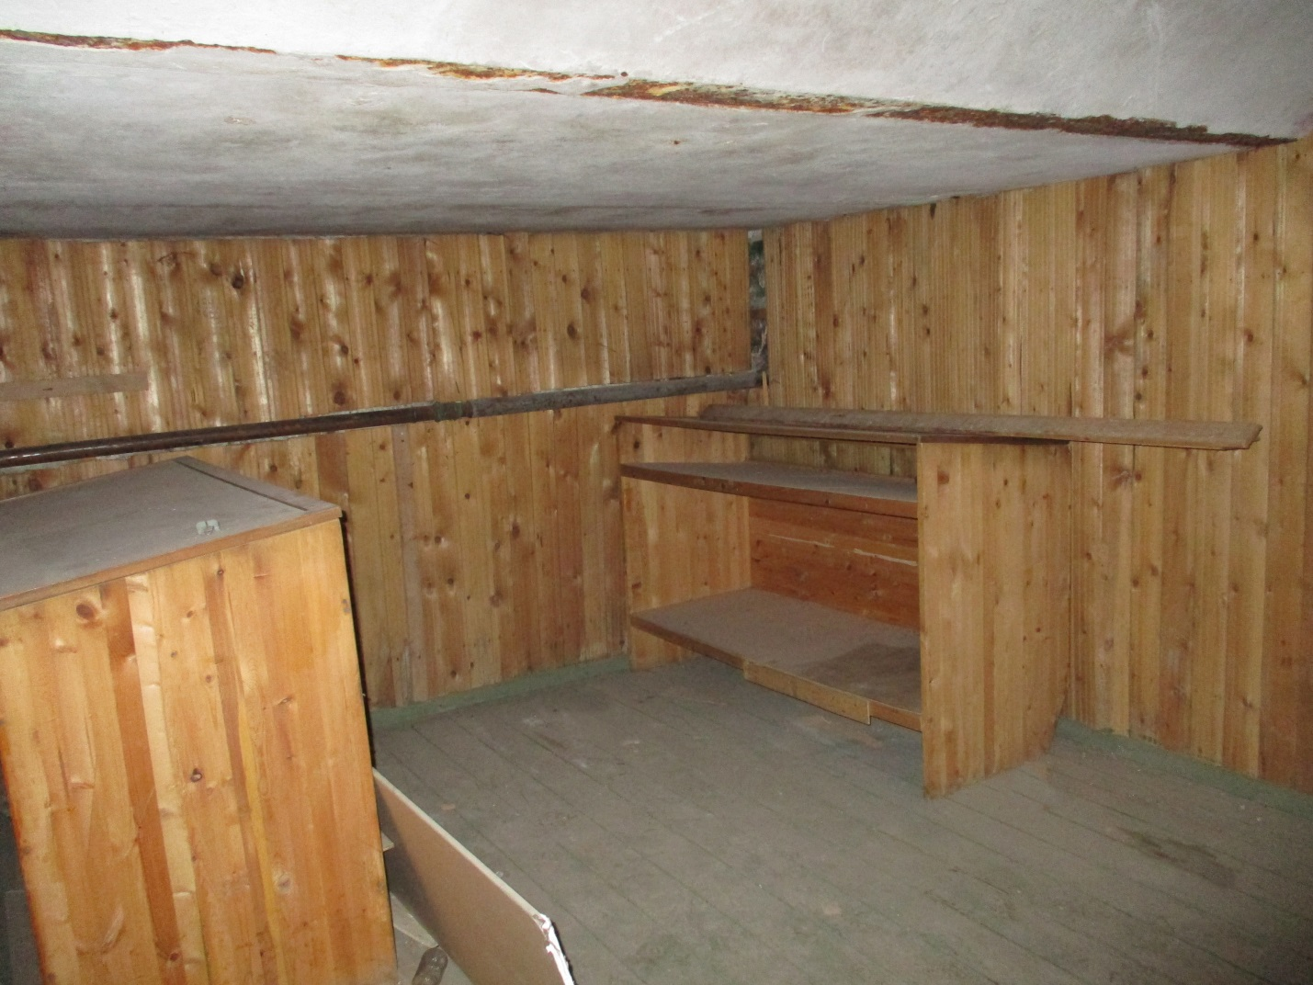

АДМИНИСТРАЦИЯ ГОРОДА МУРМАНСКА
КОМИТЕТ ИМУЩЕСТВЕННЫХ ОТНОШЕНИЙ ГОРОДА МУРМАНСКА
В Ы П И С К А
из реестра муниципального имущества города Мурманска
город Мурманск | 24.11.2023
Настоящая выписка содержит сведения из раздела № 1 «Сведения о муниципальном недвижимом имуществе» по состоянию на 24.11.2023
1. | Тип (категория) объекта | Объект нежилого фонда (нежилые помещения в многоквартирном доме (подвал))
2. | Реестровый номер | 51:О:H-016:060:000-000:000
3. | Наименование | Нежилые помещения в многоквартирном доме
4. | Адрес (местоположение) недвижимого имущества | г. Мурманск, пр-кт Ленина д. 60
5. | Этаж (номер на поэтажном плане) | подвал/I (1, 2, 4, 5, 5а, 6)
6. | Общая площадь, кв.м | 77,40
7. | Площадь подвала, кв.м | 77,40
8. | Иные параметры недвижимого имущества
9. | Балансовая стоимость недвижимого имущества, руб | 606 473,54
10. | Сумма начисленной амортизации (износ), руб | 303 385,98
11. | Кадастровый номер недвижимого имущества | 51:20:0002081:655
12. | Кадастровая стоимость недвижимого имущества, руб | 3 655 691,69
13. | Собственник недвижимого имущества | Муниципальное образование город Мурманск
14. | Госрегистрация права муниципальной собственности | № гос.регистрации 51:20:0002081:655-51/055/2021-1 от 23.12.2021
15. | Дата возникновения права муниципальной собственности | 11.01.1992
16. | Реквизиты документов оснований возникновения права муниципальной собственности на недвижимое имущество | Постановление Верховного Совета Российской Федерации №3020-1 от 27.12.1991;  Решение Мурманского городского Совета (приложение №1 к указанному решению) №9-104 от 30.05.2005
17. | Правообладатель муниципального недвижимого имущества/наличие в составе казны | Казна муниципального образования город Мурманск
18. | Реквизиты документов оснований использования недвижимого имущества правообладателем/наличия в составе казны | Приказ Комитета №117 от 30.01.2019
19. | Госрегистрация права правообладателя
20. | Установленные в отношении муниципального недвижимого имущества ограничения (обременения) с указанием основания и даты их возникновения и прекращения
21. | Примечание | В перечне субъектов МСП  Помещения площадью 127 кв.м. в соответствии с постановлением АгМ от 06.09.2018 № 3002 входят в "Перечень муниципального имущества города Мурманска  Включено в РМИ на основании приказа КИО №117 от 30.01.2019 в связи с разделением объекта площадью 143,3 кв.м

